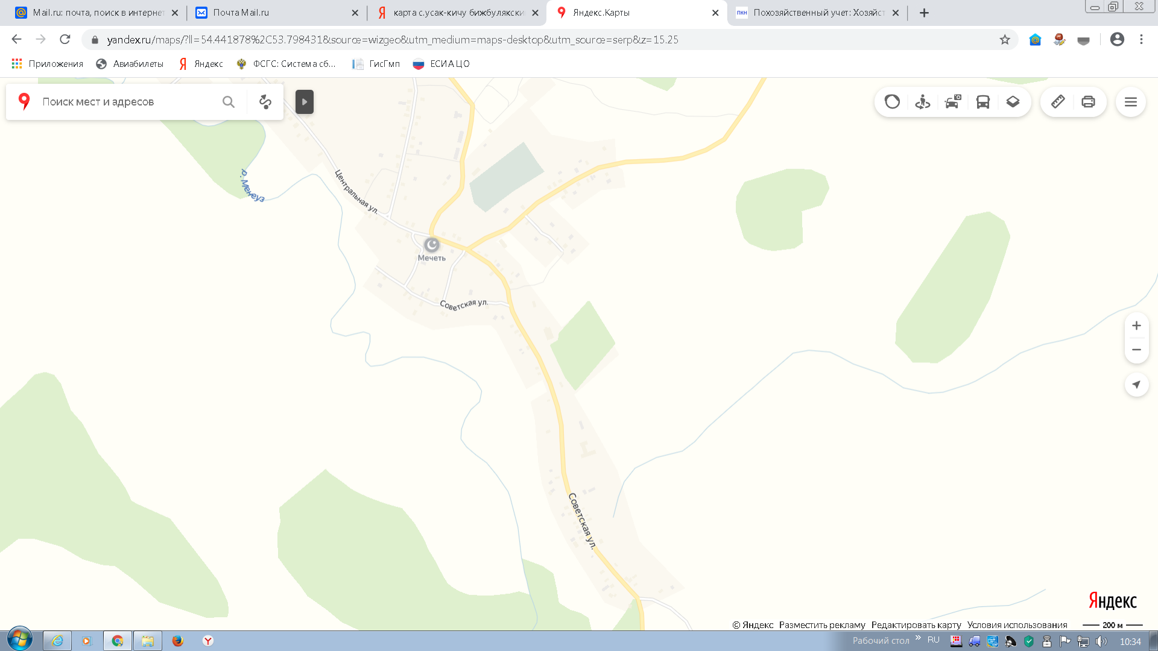

Сельское поселение Калининский сельсовет МР Бижбулякский район РБ

Территория ФАП с.Усак-Кичу, №4

Территория КФХ Ямалтдинова Р.Т., №7

Территория АСП Калининский сельсовет, №6

МТП СПК «Усак-Кичу», ТНВ «Дуслык» №1,2

Территория МОБУ СОШ с.Усак-Кичу, №5

Территория контора СПК «Усак-Кичу», ТНВ «Дуслык»

Территория СДК с.Усак-Кичу, №3